Hello everyone!!!
Dziś utrwalimy słownictwo związane z TOYS zabawkami
Activity 1
Teddy Bear Rhyme – zabawa paluszkowa
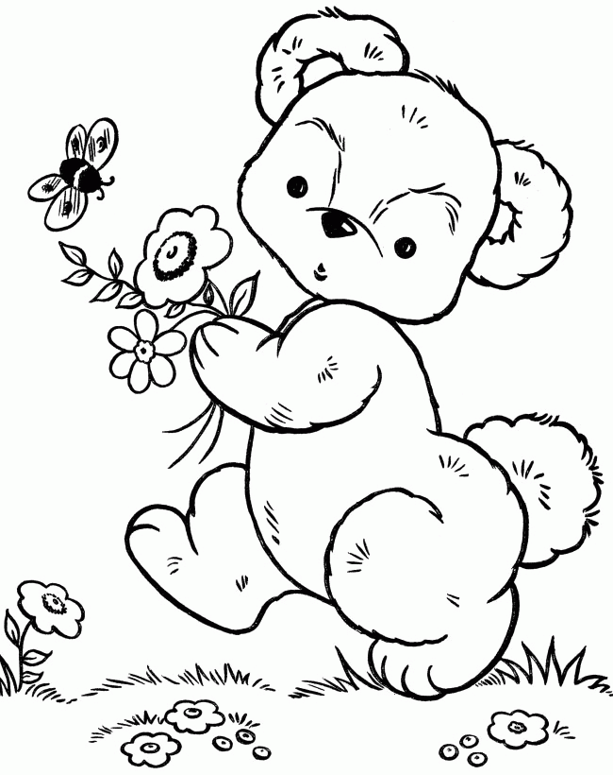
Wypowiadamy tekst wierszyka jednocześnie wykonując masażyk na ręce dziecka. Utrwalamy tekst rymowanki i później dziecko może wykonywać masażyk rodzicom lub rodzeństwu
Round and round the garden, like a Teddy Bear.
(wykonujemy koła na dłoni dziecka)
One step, two step
(wykonujemy “kroki” palcami na dłoni dziecka)
Tickle you under there!
(łaskoczemy dziecko)
Żródło; http://zabawyzangielskim.pl/tematy-zajec/toys-zabawki/

Activity 2
Spin the bottle game:
Rozkładamy w kole zabawki, których nazwa została wprowadzona na poprzednich zajęciach. Na środku koła kładziemy butelkę. Dziecko kręci butelką i podaje nazwę zabawki przy której zatrzymała się szyjka butelki.
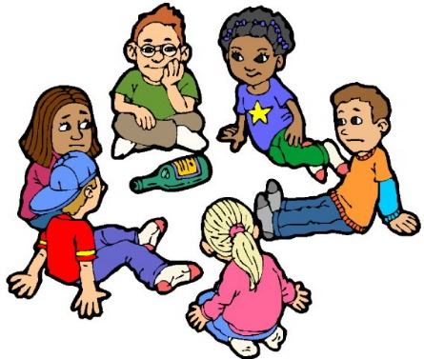
Activity 3
Zabawa ciepło/ zimno
Dziecko zasłania oczy. Z przygotowanych zabawek rodzic wybiera jedno i chowa je gdzieś w pomieszczeniu. Dziecko odsłania oczy odgaduje, która zabawka zniknęła i wybiera się na jej poszukiwanie. Rodzic kieruje dzieckiem mówiąc cold/zimno- gdy miejsce jest oddalone od zabawki albo hot/gorąco gdy jest blisko.
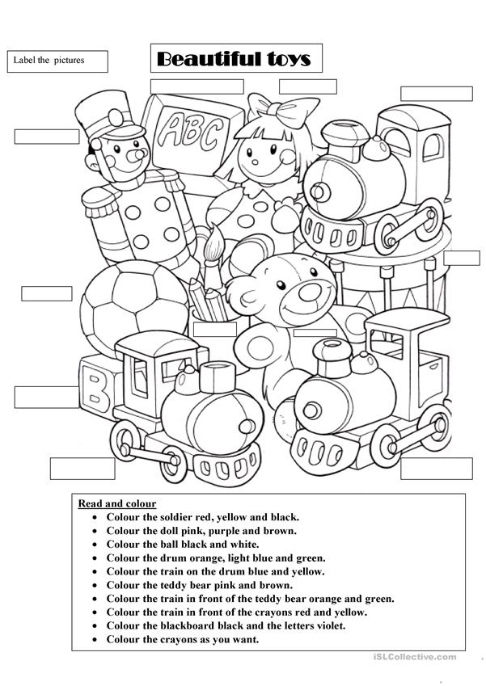
Activity 4/ dla starszych grup.
Karta pracy. Poproś rodzica o podpisanie obrazków. Pokoloruj według wskazówek. https://en.islcollective.com/english-esl-worksheets/vocabulary/toys/beautiful-toys/48049

New vocabulary:
Soldier- żołnierz
In front of- z przodu
Blackboard- tablica kredowa
Letters- litery
Crayons- kredki
Have fun!

